**Apunte del 26/11/2021**

Determinar el número de factores:

* A priori: El investigado determina el número de componentes
* Valor propio: Cuando el valor propio es mayor a 1
* Grafica de sedimentación: Se visualiza las pendientes

Después de determinar la cantidad de factores viene la rotación de factores, la rotación distribuye la varianza explicada por los valores principales, con la rotación solo se cambia la varianza, lo demás queda inalterable

Métodos octogonales:

* Varimax: Minimiza el número de variables que tienen satuaciones altas en cada factor. Es el método más utilizado
* Quartimax: Minimiza el número de factores necesarios para explicar cada variable, concentrando la mayor parte del a varianza de cada factor y dejando próximas a 0 el resto de variables
* Equamax: Combinación del método Varimax que simplifica los factores y el método Quartimax que simplifica las variables

Gira los ejes ortogonalmente en el mismo eje. Se utili}za cuando no esite relación entre los factores.

Método oblicuo:

Considera que dos factores pueden explicar una misma realidad, que existe correlación entre factores y cada eje podría hirar en un angulo diferente

Oblimin directo: Cuando delta es igual a 0. Cuando delta se va haciendo más negativo los factores son menos oblicuo.

Promax: Se calcula más rápido que una ratocion oblimin directa. Es útil para un agran conjunto de datos

Interpretación:

Consiste en identificar las variables que tienen cargas altas cobre el mismo factor el cual puede interpretarse en términos de las variables que tienen mayor carga

Se suele utilizar una gráfica de sedimentación en donde ese empleen las cargas factoriales.

Calcular la puntuación:

El análisis factorial tien su propio valor independiente para utilizarlas en análisis posteriores.

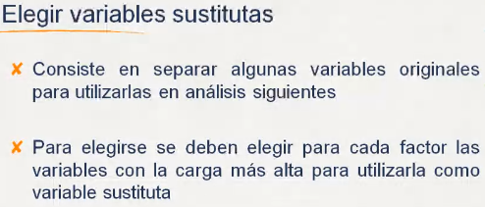

Ultima etapa determinar ajustes del modelo

Se examinan las diferencias entre las correlaciones observadas y correlaciones reproduucidas diferencia residual

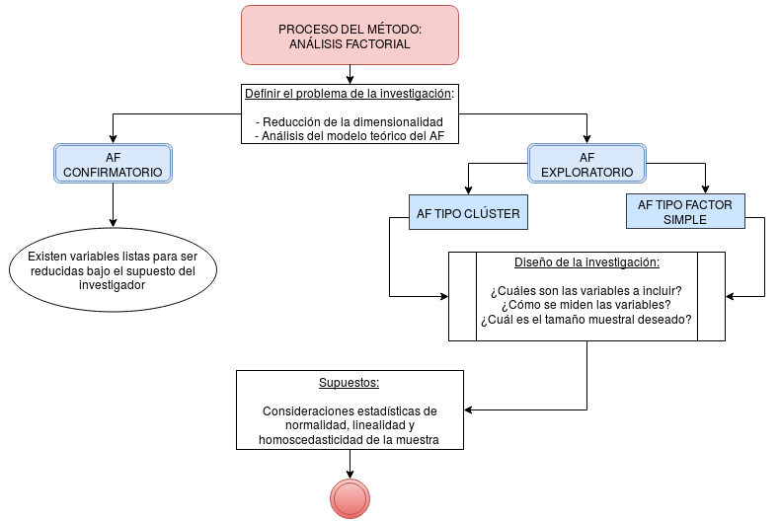

Los datos tienen que ser lineales y normalizados.

Archivo compartido por la profa para analisis: <http://www.rubenjoserodriguez.com.ar/wp-content/uploads/2015/04/An%23U00e1lisis_Factorial_Test_-y_Escalas_Pedro_Morales_Vallejo.pdf>

Link donde viene el ejemplo de la correcalcion en R: <https://rpubs.com/marcelo-chavez/multivariado_1>

Apunto del 30/11/2021

Análisis factorial exploratorio

url: <https://rstudio-pubs-static.s3.amazonaws.com/584396_130454ceaaf946d786f35df57bdff659.html>

Clase 03/12/2021:

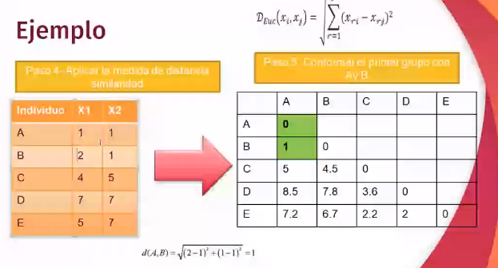

El cero y el uno sale de aplicar la formula en la parde de abajo

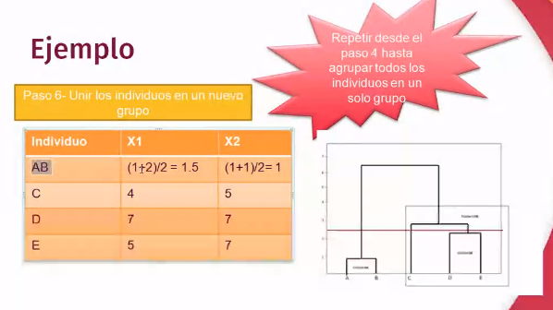

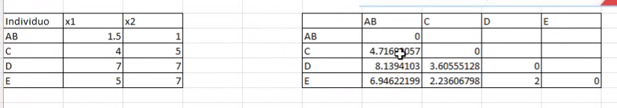

Kluster medio:

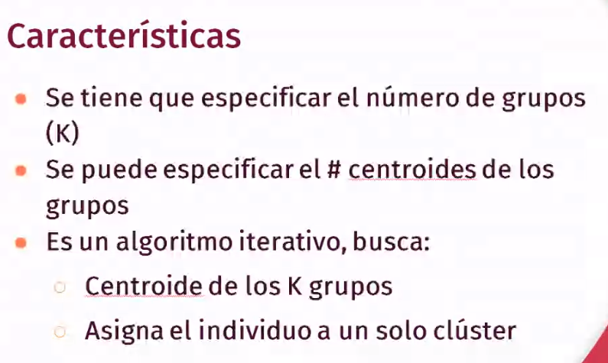

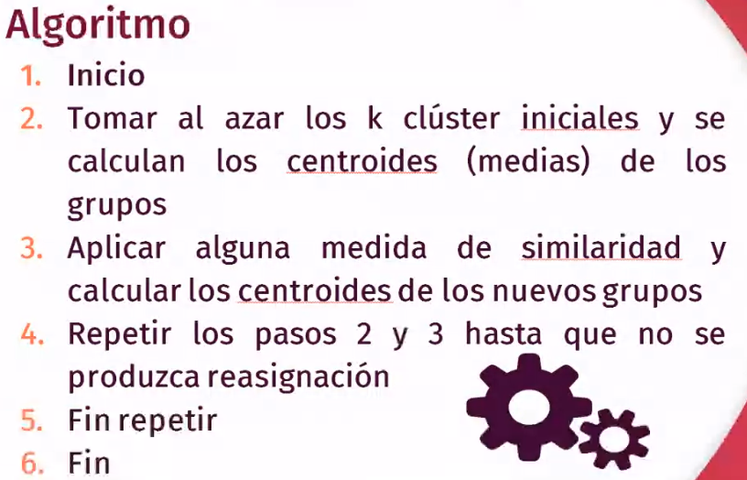

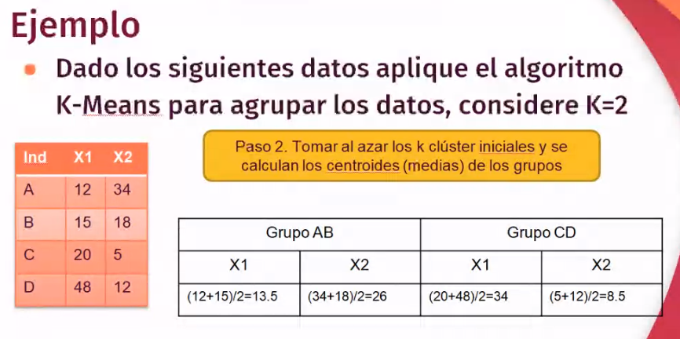

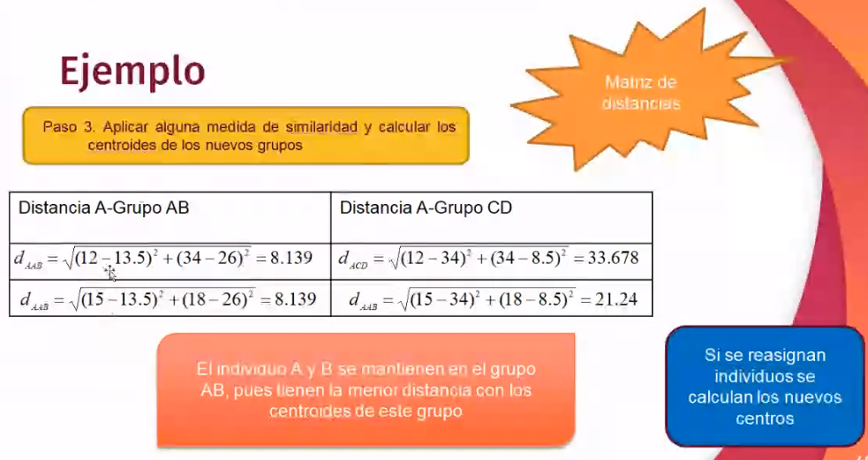

La condición de paro es cuando ya no hay reagrupamiento entre los grupos.

Ejemplos en r:

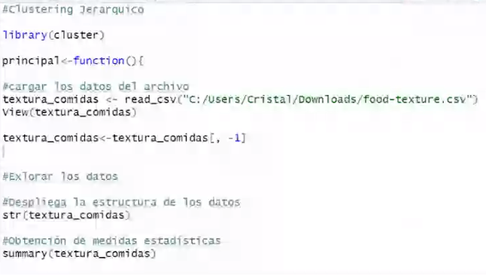

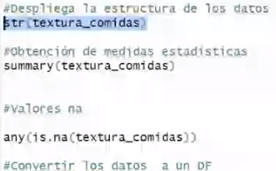

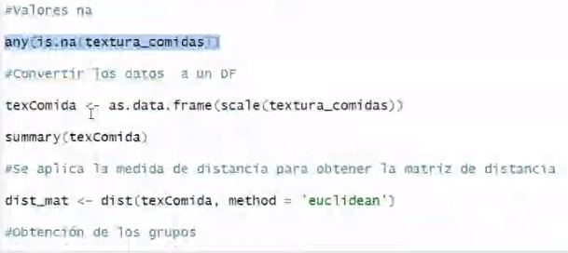

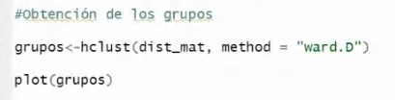

Si solo quiere unas columnas y no en todas se deberías dividir en dos data frames y sobre esa aplicar la misma medida de distancia, porque se toma el conjunto de dato y se aplica euclidiana o manhattan, hay que valorar para que se hace.

El centroide el mínimo el máximo, es el método de los grupos

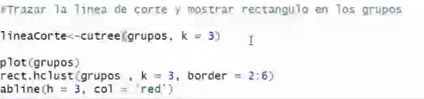

Algoritmo k-means

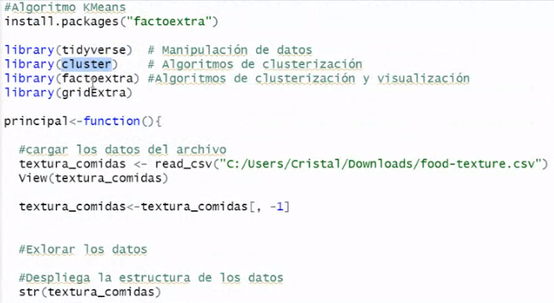

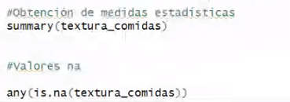

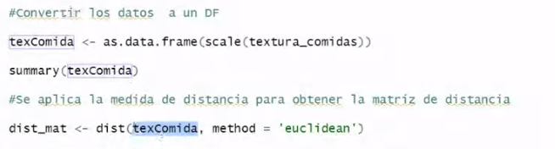

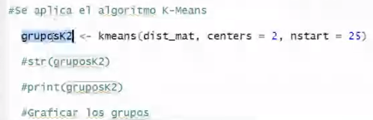



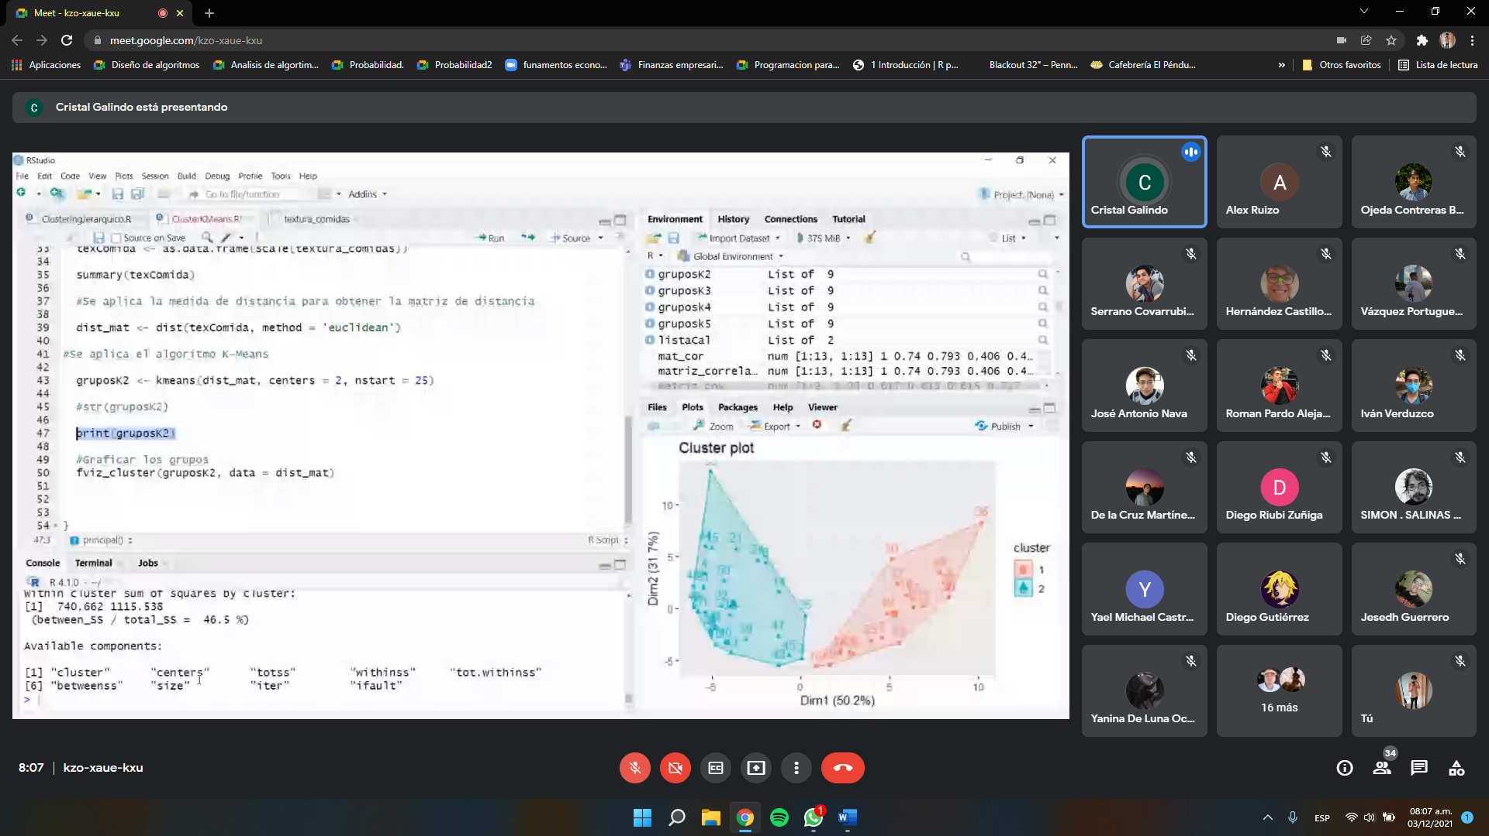



Debe de cumplir que tenga varias columnas que representa características y que tenga mínimo 10 registros.

Para los algoritmos de kluster minimamente 10

Apunte 07/12/2021

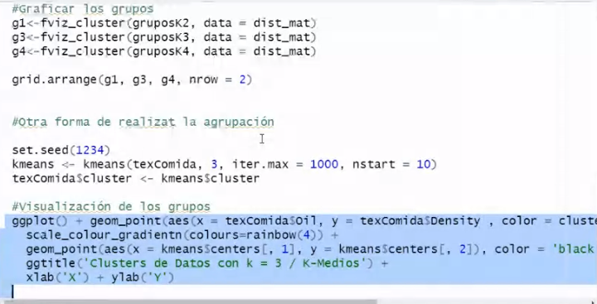

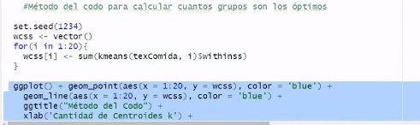

**Apunte 08/12/2021**

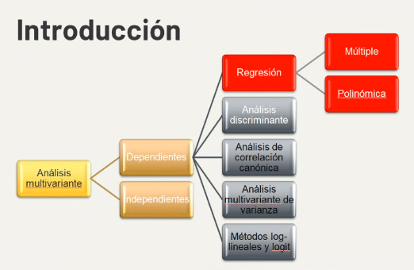

**Modelos predictivos**

**La regresión lineal simple es entre una variable independiente (x) y una dependiente (y)**

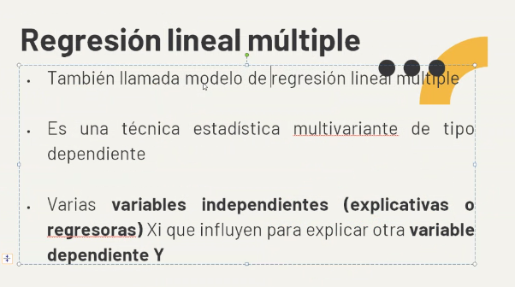

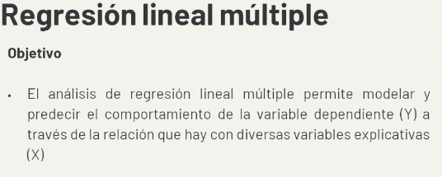

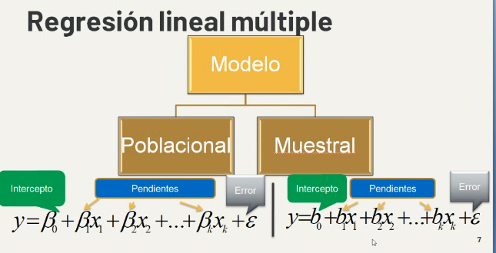

**Todo se maneja con la matriz de correlación para obtener los valore de beta y b**

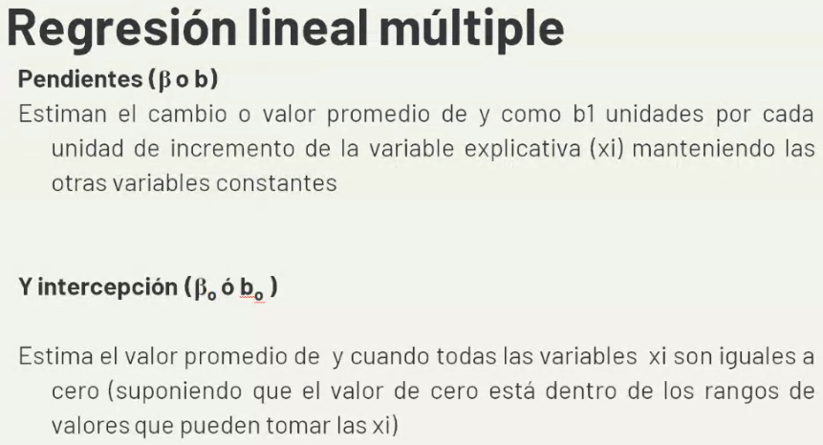

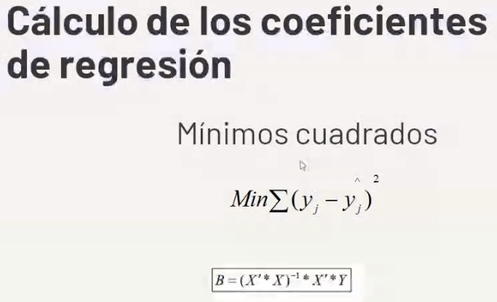

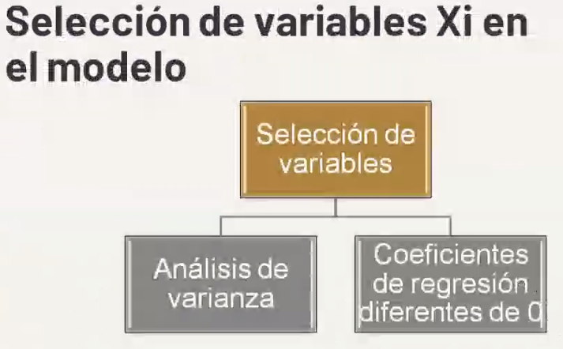

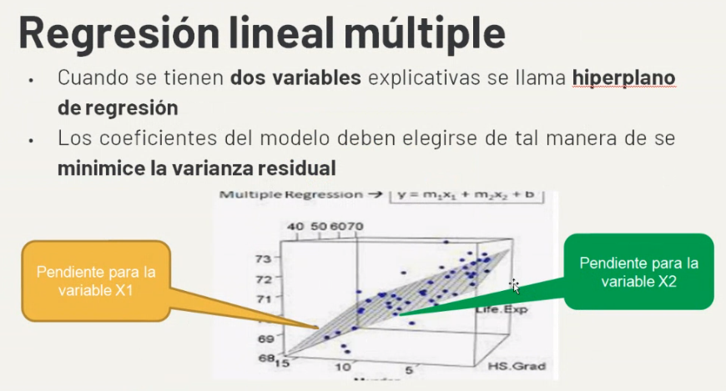

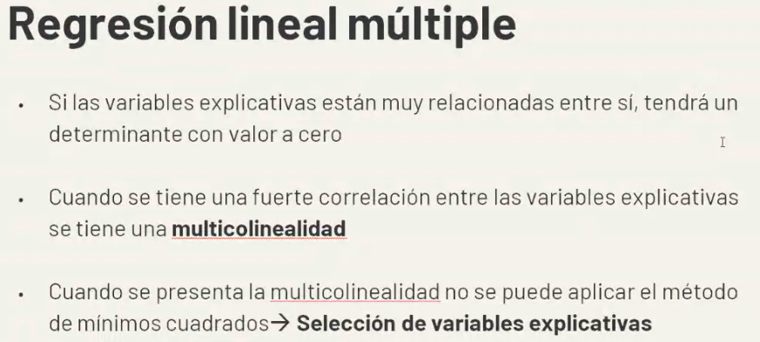

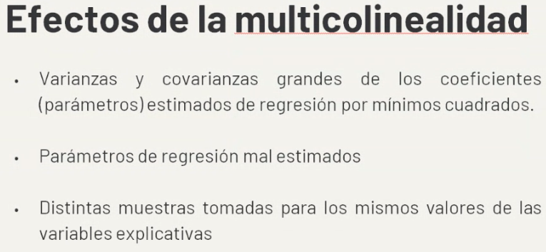

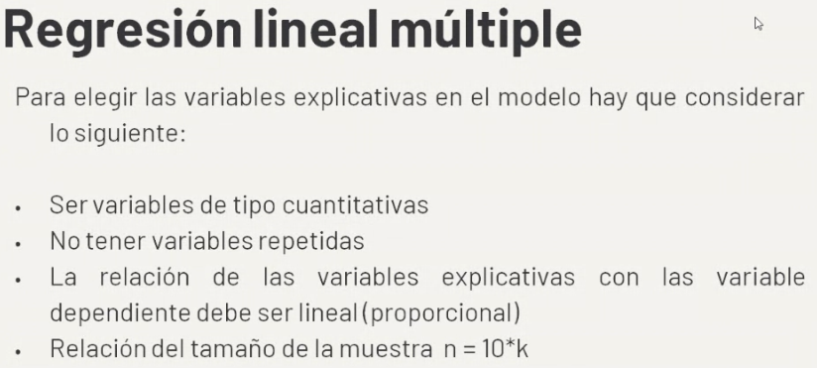

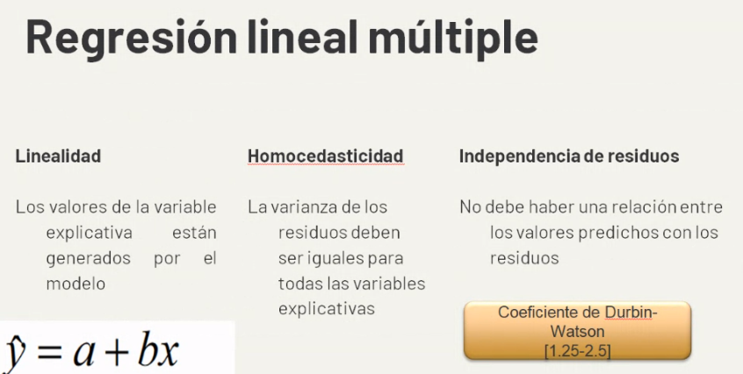

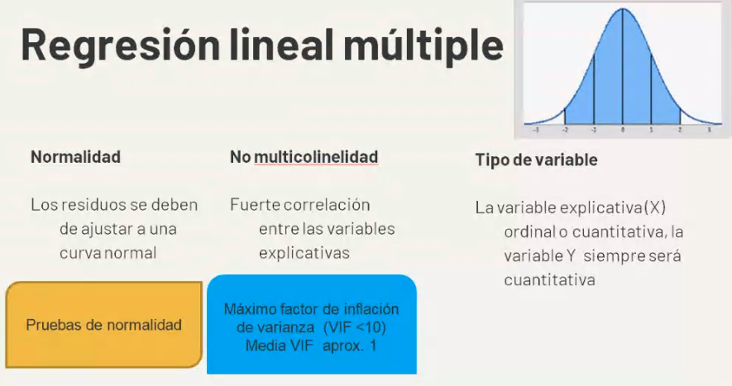

**Apunte 10/12/2021**

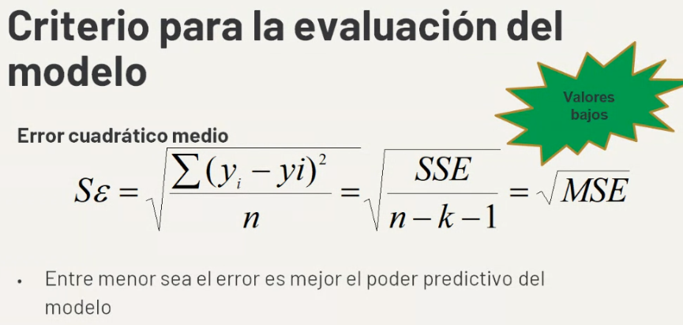

**Mide que tanto se ajusta el modelo a la predicción que estoy realizando**

**Mide que tanto se aleja del hiperplano, hay varias formas de calcular ele error, se busca el valor más bajo para por que así se sabe si son buenos datos para trabajar**

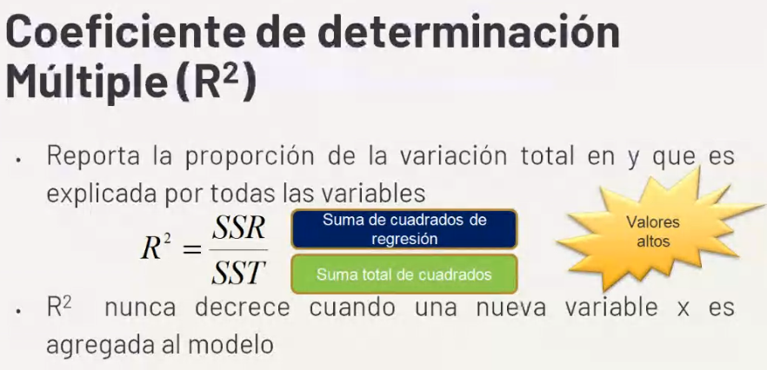

**Proporciona la variación total en que y es explicada por todas las variables, se buscan valores altos por que eso significa que es bueno**

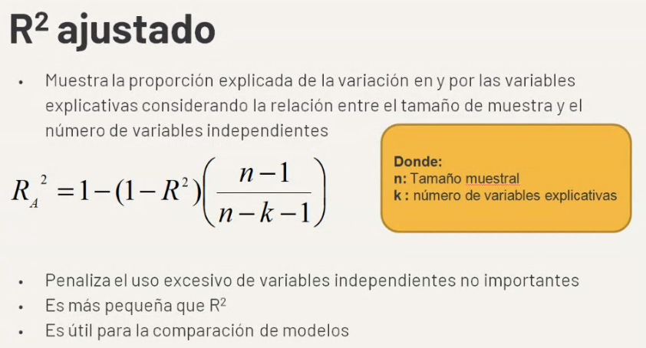

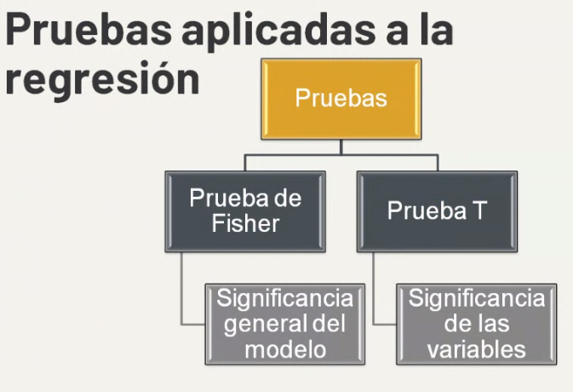

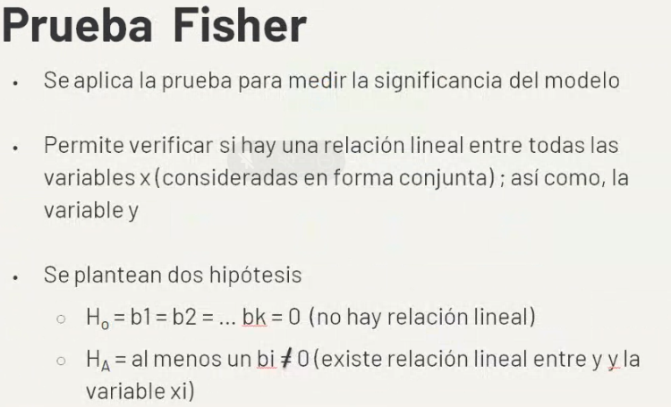

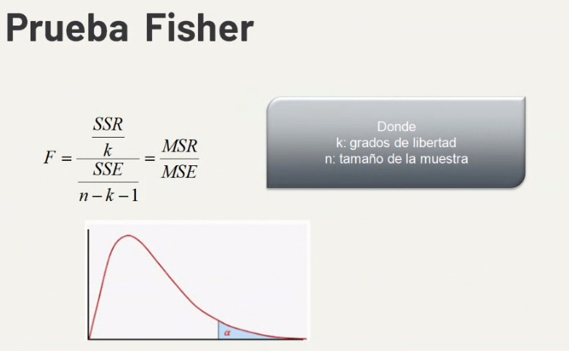

**Si alfa en menor se rechaza la hipótesis nula**

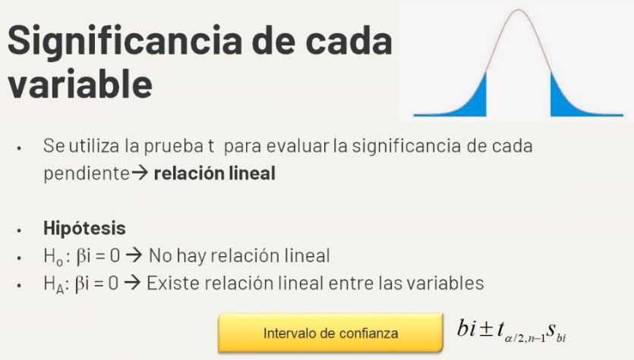

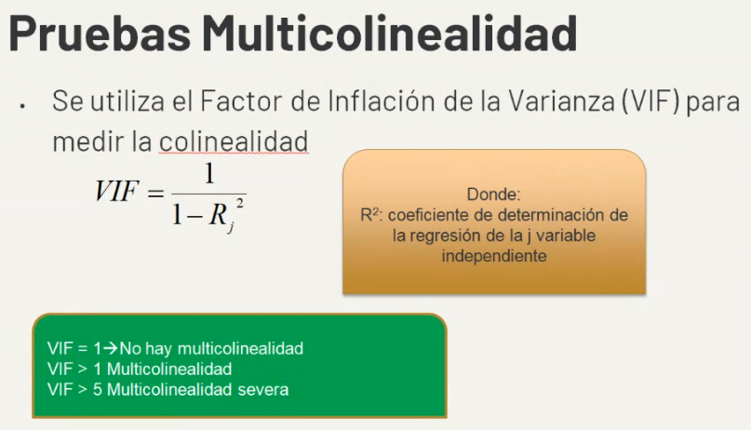

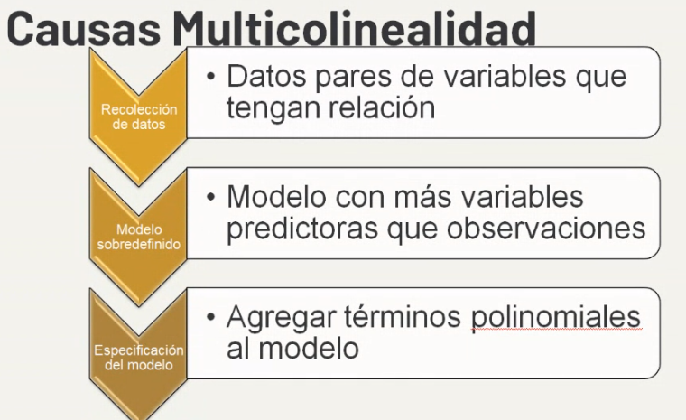

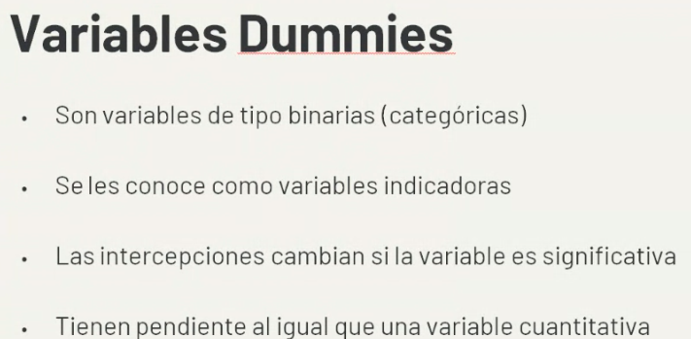

**Ejemplo:**

**https://yuasaavedraco.github.io/Docs/Regresi%C3%B3n_lineal_m%C3%BAltiple_con_R.html**